Java BitSet 原理

Java BitSet 是内部使用long[] 数组来表示的位集合，例如long[0] 用来表示 1-64个这64个数字的bit位值,其原理如下：

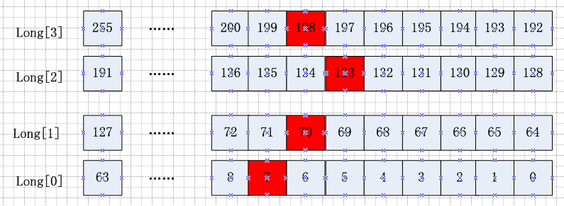

在上图中，

bitSet.set(7);

bitSet.set(70);

bitSet.set(123);

bitSet.set(198);

图中红色的bit红色为true,表示该bitSet中存在7,70,123,198

BitSet可以用于少量数量的去重，排序，压缩存储等